**App Banbif Empresas**

Manual de Usuario

Versión: 0100

Fecha: DD/MM/AAAA

[Versión del Producto]

| Queda prohibido cualquier tipo de explotación y, en particular, la reproducción, distribución, comunicación pública y/o transformación, total o parcial, por cualquier medio, de este documento sin el previo consentimiento expreso y por escrito de la Junta de Andalucía. |
| --- |

**HOJA DE CONTROL**

| **Organismo** | <Nombre Consejería u Organismo Autónomo> | | |
| --- | --- | --- | --- |
| **Proyecto** | <Nombre Proyecto> | | |
| **Entregable** | Manual de Usuario | | |
| **Autor** | <Nombre de la Empresa> | | |
| **Versión/Edición** | 0100 | **Fecha Versión** | DD/MM/AAAA |
| **Aprobado por** |  | **Fecha Aprobación** | DD/MM/AAAA |
|  |  | **Nº Total de Páginas** |  |

REGISTRO DE CAMBIOS

| **Versión** | **Causa del Cambio** | **Responsable del Cambio** | **Fecha del Cambio** |
| --- | --- | --- | --- |
| 0100 | Versión inicial | <Nombre Apellido1 Apellido2> | DD/MM/AAAA |
|  |  |  |  |
|  |  |  |  |

CONTROL DE DISTRIBUCIÓN

| **Nombre y Apellidos** |
| --- |
| <Nombre Apellido1 Apellido2> |
|  |
|  |
|  |
|  |

1 DESCRIPCIÓN DEL SISTEMA 4

1.1 Objeto 4

1.2 Funcionalidad 4

1.3 Plataformas 4

2 DESCRIPCIÓN DEL SISTEMA 5

2.1 Login 5

2.1.1 Pantalla de login 6

2.1.2 Generación de token digital 7

2.1.3 Mensajes de error 8

2.2 Home 9

2.2.1 Pantalla de Home 10

2.2.2 Menú desplegable 11

2.2.3 Preguntas Frecuentes 11

2.2.4 Logout 12

2.3 Mis Productos 12

2.3.1 Lista de tipos de productos 13

2.3.2 Lista de productos según el tipo seleccionado 13

2.3.3 Detalle de producto seleccionado 14

2.4 Enrolamiento Al Token Digital 15

2.4.1 Enrolamiento Al Token Digital 16

2.4.2 Ingreso de código de verificación 16

2.5 Aprobaciones Pendientes 18

2.5.1 Lista de aprobaciones pendientes 18

2.5.2 Confirmación para aprobación o rechazo 19

2.5.3 Ingreso de token para aprobación o rechazo 20

3 GLOSARIO 21

4 BIBLIOGRAFÍA Y REFERENCIAS 22

# DESCRIPCIÓN DEL SISTEMA

## Objeto

El presente manual se elabora con el fin de poder brindar al usuario final un manejo y conocimiento adecuado de la aplicación, facilitando la navegación dentro de sus funciones con pantallazos intuitivos para una mejor comprensión de la aplicación Banbif Empresas.

## Funcionalidad

La aplicación Banbif Empresas tiene las siguientes funcionalidades:

* **Consulta de productos**, permite consultar productos asociados al usuario y ver el detalle de cada uno.
* **Aprobaciones pendientes**, permite revisar el detalle de operaciones con la finalidad de aprobarlas o rechazarlas.
* **Enrolamiento al token digital**, permite a los usuarios enrolarse al token digital siempre que tengan esa opción habilitada.

## Plataformas

La aplicación Banbif Empresas está disponible en las siguientes plataformas:

* Play Store en Android
* App Store en iOS

# DESCRIPCIÓN DEL SISTEMA

La aplicación se identifica con el icono que se muestra a continuación, la cual debe estar previamente instalada en el dispositivo móvil.

Al presionar sobre el icono se abrirá la aplicación mostrando la pantalla de login, y posterior del ingreso a la aplicación se podrán visualizar los siguientes módulos según los permisos de cada usuario:

* Mis Productos
* Aprobaciones pendientes
* Enrolamiento a token digital

## Login

Este módulo se encarga de la autenticación del usuario que ingresa a la aplicación.

### Pantalla de login

En esta pantalla se encuentran los campos de texto para la Entidad, Usuario y Contraseña, el usuario debe completar cada campo y posteriormente presionar el botón ‘Ingresar’, opcionalmente el usuario puede marcar el checkbox de ‘Recordarme’ para guardar en los datos de la aplicación la Entidad y el Usuario para un acceso más rápido la próxima vez que se abra la aplicación.

A continuación se listan las opciones por cada rol:

| **Rol** | **Opciones habilitadas** |
| --- | --- |
| Operador | Mis Productos |
| Firmante | Mis Productos y Aprobaciones Pendientes |
| Operador Firmante | Mis Productos y Aprobaciones Pendientes |
| Administrador | token digital |

### 

Si el dispositivo del usuario tiene el token digital habilitado entonces se le mostrará la siguiente pantalla:

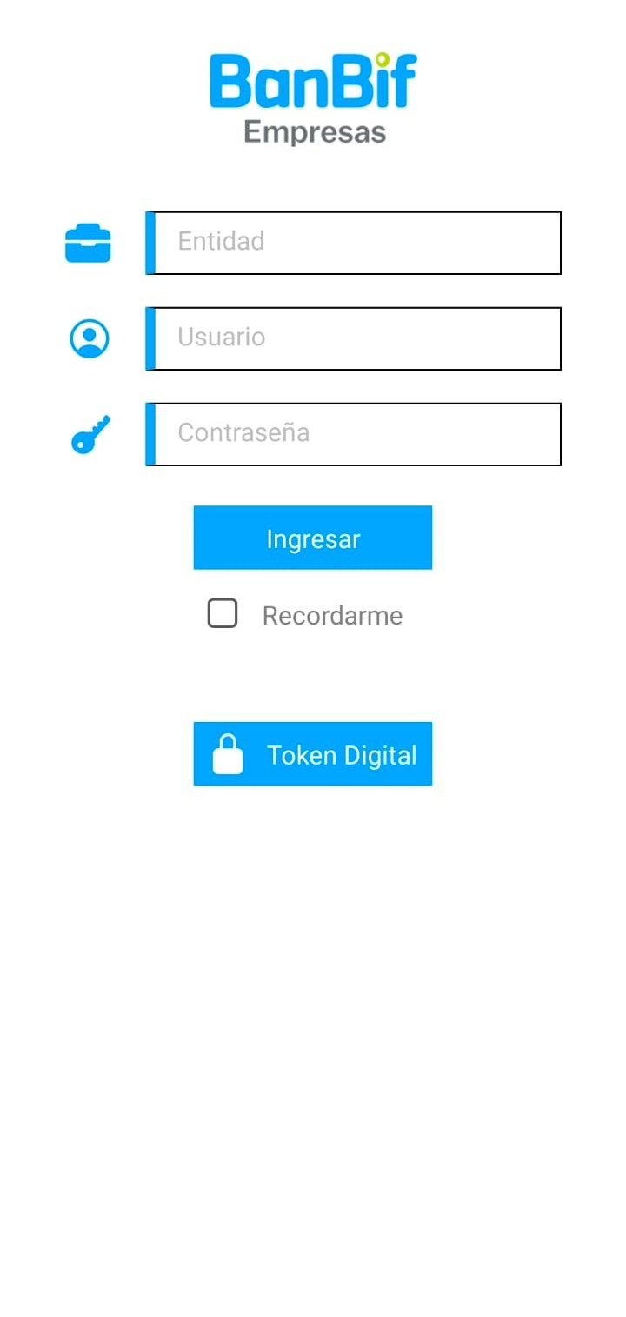

### Generación de token digital

Para generar el token desde la aplicación del usuario que está habilitado para el token digital, se debe presionar sobre el botón “Token Digital” y se mostrará la siguiente pantalla:

El token digital es una clave de 6 dígitos, la cual puedes utilizar para aprobar operaciones por el App o la web, este token es dinámico, con una duración de 60 segundos.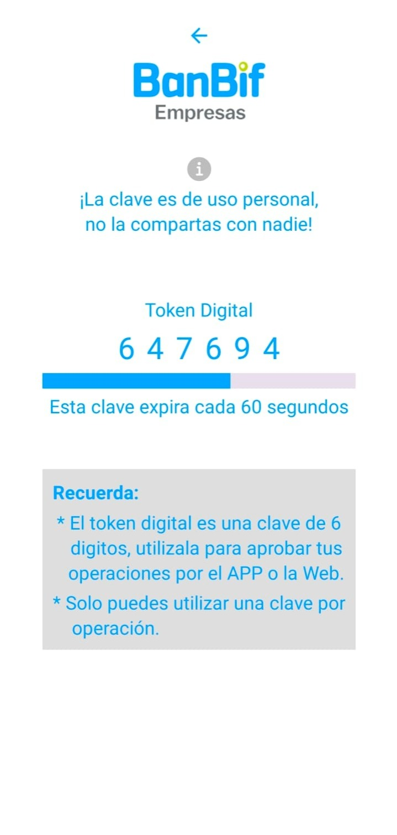

### Mensajes de error

El login puede fallar por diversos motivos, en ese caso se mostrará una pantalla de aviso al usuario con un error descriptivo como la siguiente: 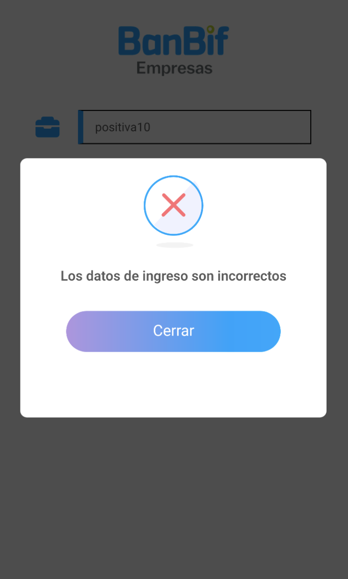

Lista de errores de login:

| **Error** | **Motivo** |
| --- | --- |
| No tienes habilitado el enrolamiento en el App Empresas | Se muestra cuando el usuario administrador no tiene habilitado el soft token |
| Ya te encuentras enrolado al token digital | El usuario administrador ya se encuentra enrolado al token digital |
| ¡Nombre de usuario o contraseña inválidos! | Los datos de login ingresados no son correctos. Solo se tienen 3 intentos antes del bloqueo de cuenta por 24 horas |
| No tienes habilitado el token digital. | El usuario administrador no tiene habilitado el soft token |
| Ya te encuentras enrolado al token digital. | El usuario administrador ya se encuentra enrolado al token digital |
| Aún no has hecho tu cambio de contraseña, por favor ingresa a la Banca por Internet Empresas desde una laptop o computadora. | El usuario debe realizar su primer cambio de clave antes de ingresar a la aplicación |
| Usted no cuenta con un correo configurado. | El usuario no tiene un correo configurado, y debe comunicarse con su administrador para configurarlo |
| No es posible ejecutar la App en este equipo rooteado | El dispositivo no debe estar rooteado para poder ejecutar la aplicación |
| Hay una actualización disponible, por favor proceda a instalarla para continuar. | La aplicación debe estar actualizada para poder ejecutarla |

## Home

Este módulo presenta las opciones posibles para un usuario según su rol y permisos

### Pantalla de Home

En esta pantalla se muestran en la parte de arriba el nombre y apellido del usuario, y en la parte baja se pueden ver las opciones activadas que el usuario puede seleccionar. Además en la parte superior se encuentra en la parte izquierda el icono de menú, y en la parte derecha un icono para hacer logout a la aplicación.

### Menú desplegable

Presionando el botón izquierdo del lado superior izquierdo se abrirá el siguiente menú desplegable, donde se pueden visualizar las opciones de la pantalla principal además de la opción de Preguntas Frecuentes.

### Preguntas Frecuentes

Presionando la opción “Preguntas Frecuentes” del menú desplegable, podemos visualizar esta pantalla.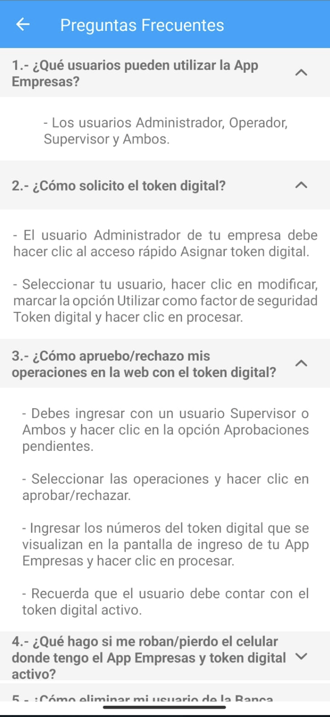

### Logout

Desde la pantalla principal, tenemos dos opciones para salir de la aplicación, la primera es presionando el botón atrás nativo del dispositivo. Y la otra es presionando el botón superior derecho de la aplicación.

## Mis Productos

Este módulo presenta los productos del usuario. Se mostrará en las siguientes secciones un ejemplo con cuentas corrientes y de ahorros, sin embargo puede ser cualquiera de estos tipos de productos:

1. Cuentas Corrientes y de Ahorros
2. Depósitos a Plazo Fijo
3. Cartas de Crédito
4. Carta Fianza
5. Cobranzas
6. Cobranzas Importación - Exportación
7. Descuentos
8. Factoring Eletrónico
9. Leasing
10. Préstamos
11. Tarjetas de Crédito

### Lista de tipos de productos

Para consultar los productos del usuario se debe presionar la opción “MIS PRODUCTOS” del menú principal, la cual nos llevará a una pantalla con la lista de productos disponibles para el usuario.

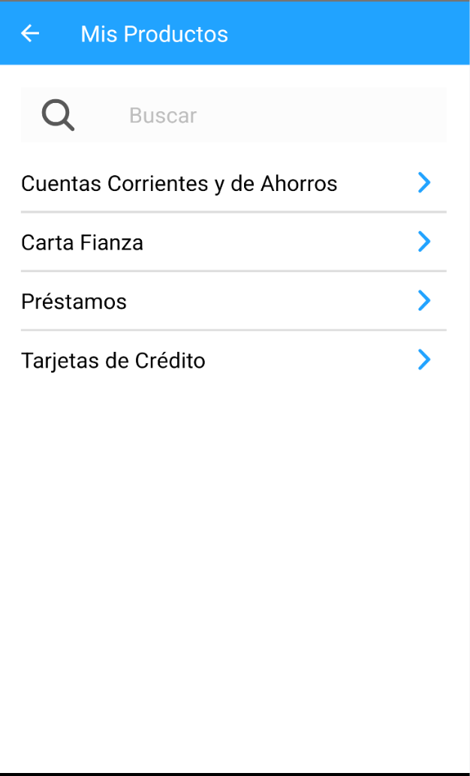

### Lista de productos según el tipo seleccionado

Desde la lista de productos se puede seleccionar uno de los tipos de producto, por ejemplo “Cuentas Corrientes y de Ahorro”, lo cual nos mostrará la lista de cuentas pertenecientes al usuario.

A continuación se puede ver en el lado izquierdo la lista de cuentas para un usuario que no es perteneciente a grupo económico, mientras que al lado derecho se ve el listado de cuentas para un usuario que pertenece a un grupo económico.

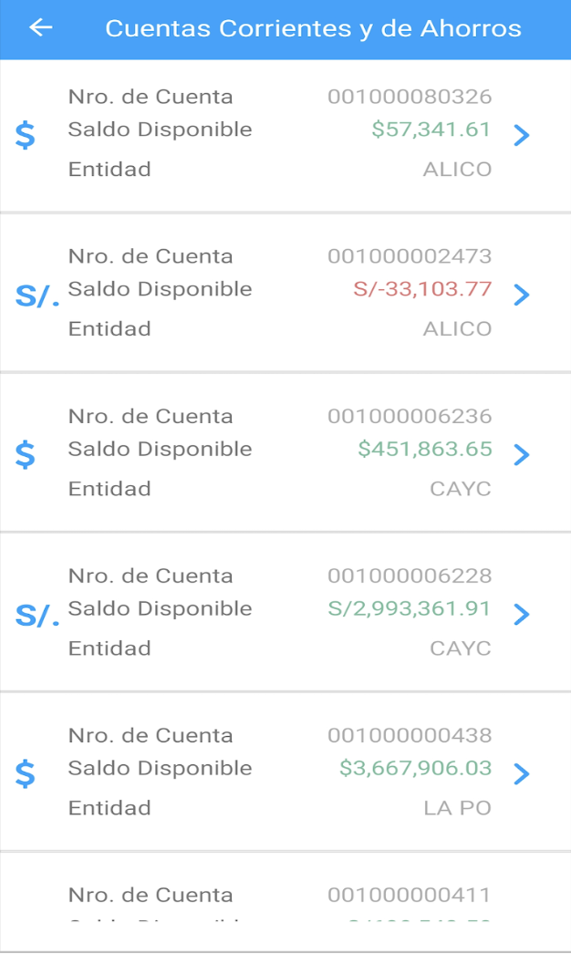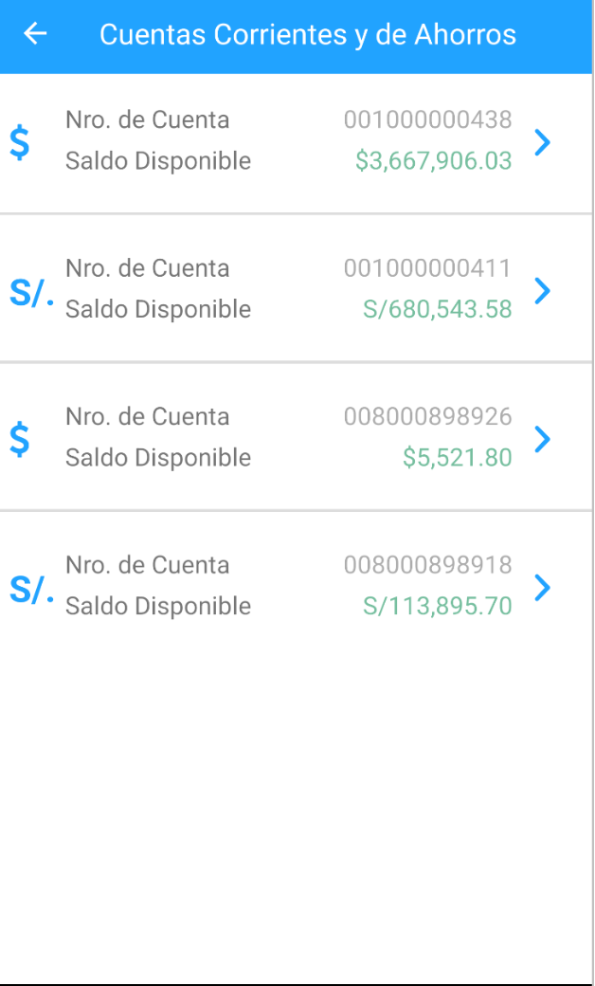

### Detalle de producto seleccionado

De la pantalla anterior se puede seleccionar una cuenta para ver el detalle y movimientos del mismo, en el lado izquierdo se ve el detalle de un producto para un usuario que no es perteneciente a grupo económico, mientras que al lado derecho se ve el detalle para una cuenta de un usuario que pertenece a un grupo económico.

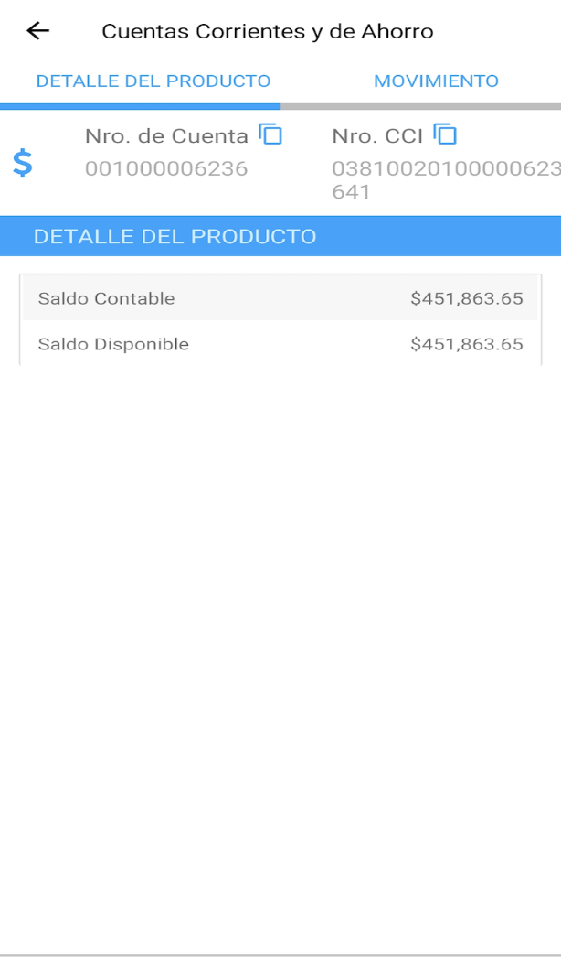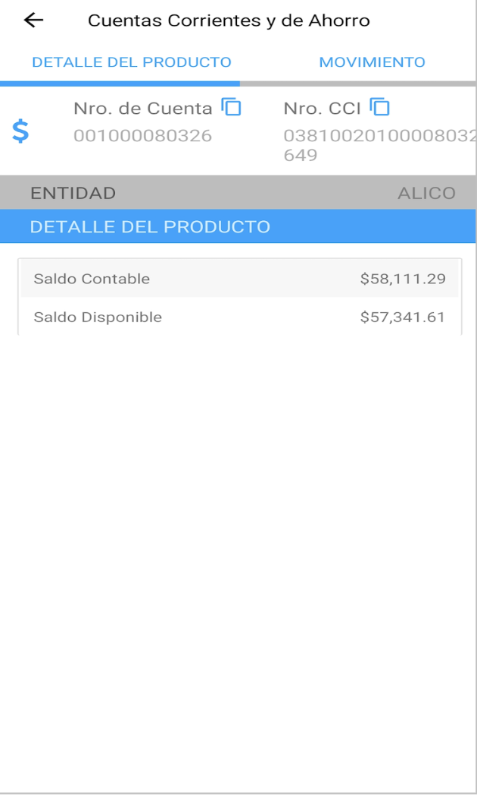

## Enrolamiento Al Token Digital

Este módulo presenta el enrolamiento al token digital.

### Enrolamiento Al Token Digital

### 

Esta acción se presenta en dos escenarios:

* Ya sea que el usuario cuente con la opción de enrolamiento al token digital, al momento de ingresar a la aplicación le aparecerá el modal de la pantalla mostrada, y el usuario podrá seleccionar “Si” o “No”.
* O en la pantalla principal de la aplicación, el usuario puede seleccionar la opción “ENROLAMIENTO AL TOKEN DIGITAL”, esta opción está disponible cuando el usuario en el modal de enrolamiento al token digital, si seleccionó la opción “No

### Ingreso de código de verificación

Después de presionar el botón “SI” en el modal de enrolamiento o presionar la opción de enrolamiento en el menú principal, un código será enviado al correo del usuario esto en caso la prueba se esté realizando en ambiente productivo.

Nota: *En caso las pruebas se estén realizando en ambiente de UAT el correo llegará al siguiente buzón:* *\\BIFMAIL-des\mailroot\Drop**, es importante mencionar que en ambiente de pruebas el correo debe tener el dominio banbif (@banbif.com.pe) de lo contrario el correo no llegará al buzón.*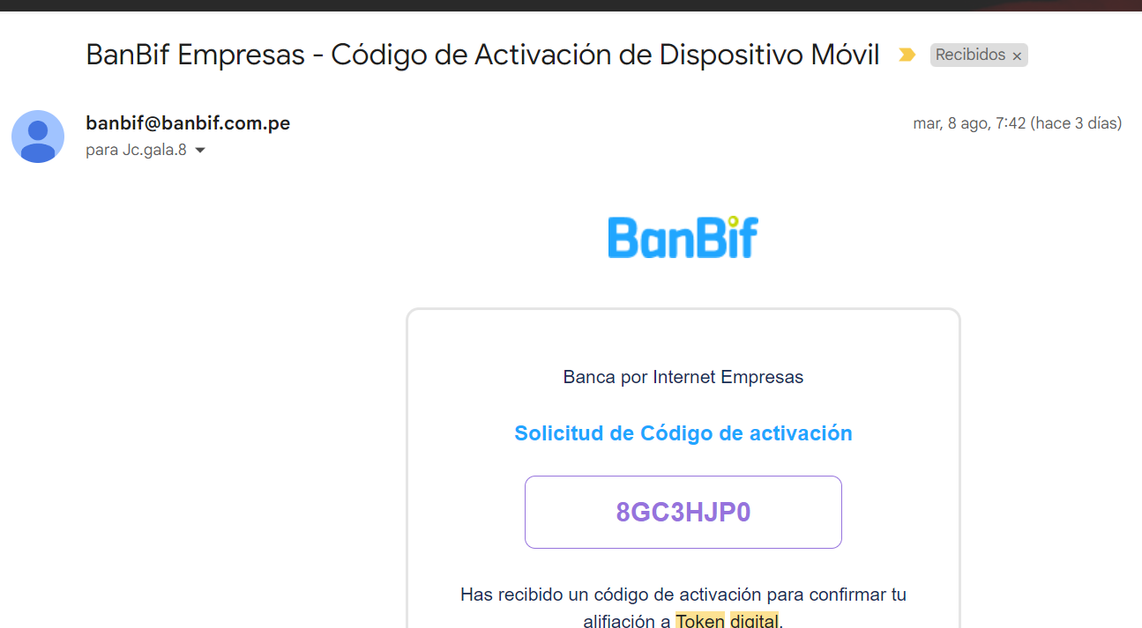

Este código se debe ingresar en la aplicación y presionar el botón validar, con eso ya estaría afiliado al token digital.

Si el usuario no recibe el correo con el código de validación, el usuario podrá presionar la opción “Reenviar código de activación”.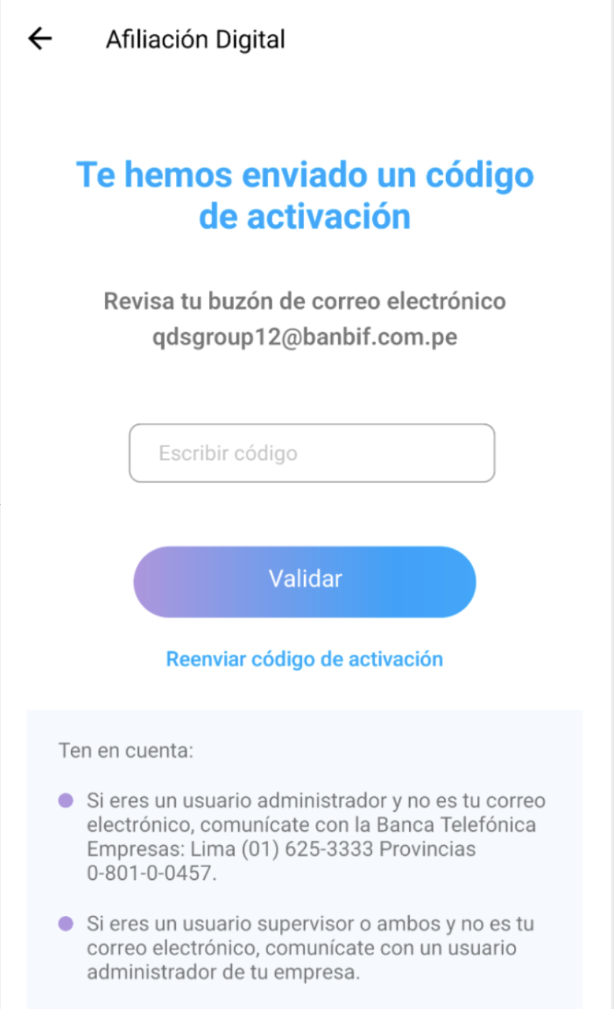

## Aprobaciones Pendientes

Este módulo presenta las aprobaciones de operaciones pendientes. En las siguientes secciones se muestra el ejemplo con una transferencia entre cuentas propias, sin embargo las operaciones pendientes pueden ser cualquiera de las siguientes:

1. Transferencias
2. Transferencias Al Exterior
3. Pagos A Proveedores
4. Pagos De Haberes
5. Pago De Letras
6. Planilla Letras
7. Carta Fianza Solicitud
8. Carta Fianza Renovación
9. Pagos Otros Servicios
10. Pagos Servicios Claro
11. Pagos Servicios Edelnor
12. Pagos Servicios Luz Del Sur
13. Pagos Servicios Telefónica
14. Pagos Servicios Entel
15. Autodesembolso
16. Pagos Servicios Cheques

### Lista de aprobaciones pendientes

Desde el menú principal se puede seleccionar la opción “APROBACIONES PENDIENTES”, la cual nos mostrará una de las siguientes dos opciones:

En el lado izquierdo se muestran las operaciones pendientes para un usuario que no pertenece a un grupo económico, mientras que en el lado derecho se muestran las cabeceras de las operaciones pendientes para un usuario perteneciente a un grupo económico. 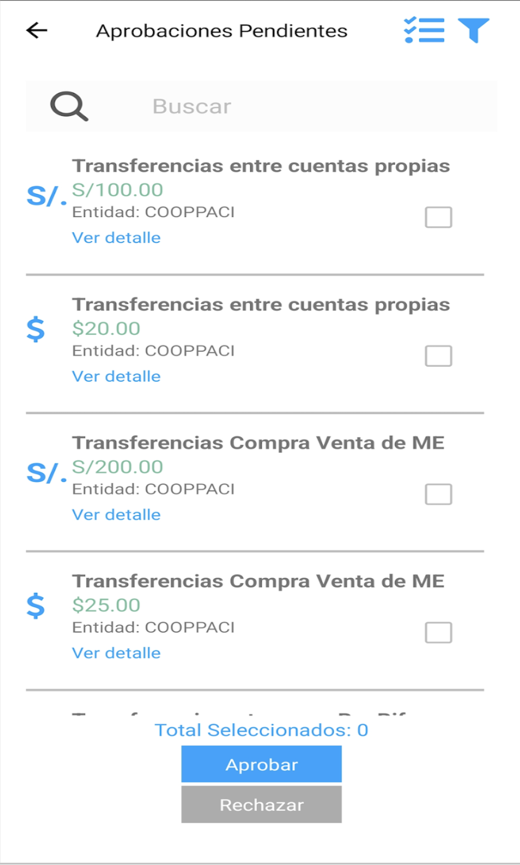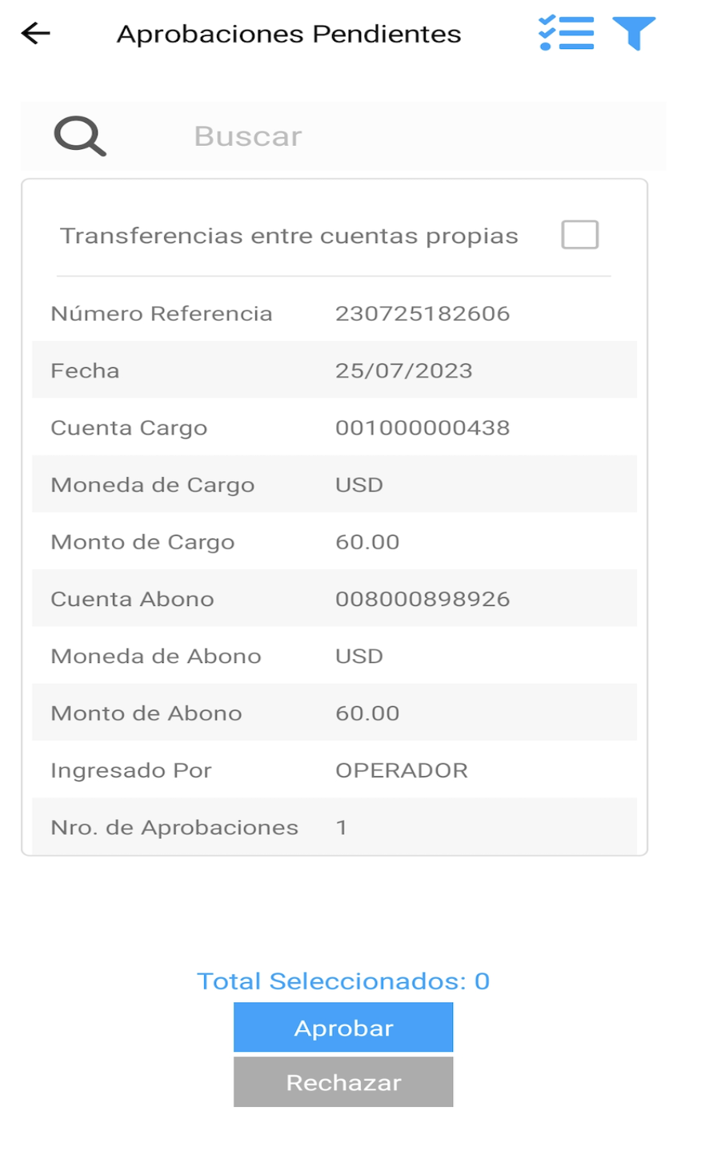

En ambos casos el usuario puede ir deslizando la lista para seleccionar las operaciones que quiere aprobar o rechazar, con la única diferencia que en el caso de grupo económico, se muestra una cabecera con el botón “Ver detalle” para desplegar más información de la operación.

En la parte superior se pueden ver dos iconos:

* Seleccionar todo, para seleccionar todas las operaciones disponibles con un solo toque
*  Filtrar operaciones, la cual despliega un modal con los tipos de operaciones, y seleccionando alguna de ellas se filtraran las operaciones de la lista

### Confirmación para aprobación o rechazo

Posteriormente a la selección de una o varias operaciones, el usuario puede presionar el botón de “Aprobar” o “Rechazar” la(s) operaciones, lo cual mostrará un modal de confirmación para la aprobación o rechazo de los registros seleccionados. El usuario debe seleccionar “Si” para continuar.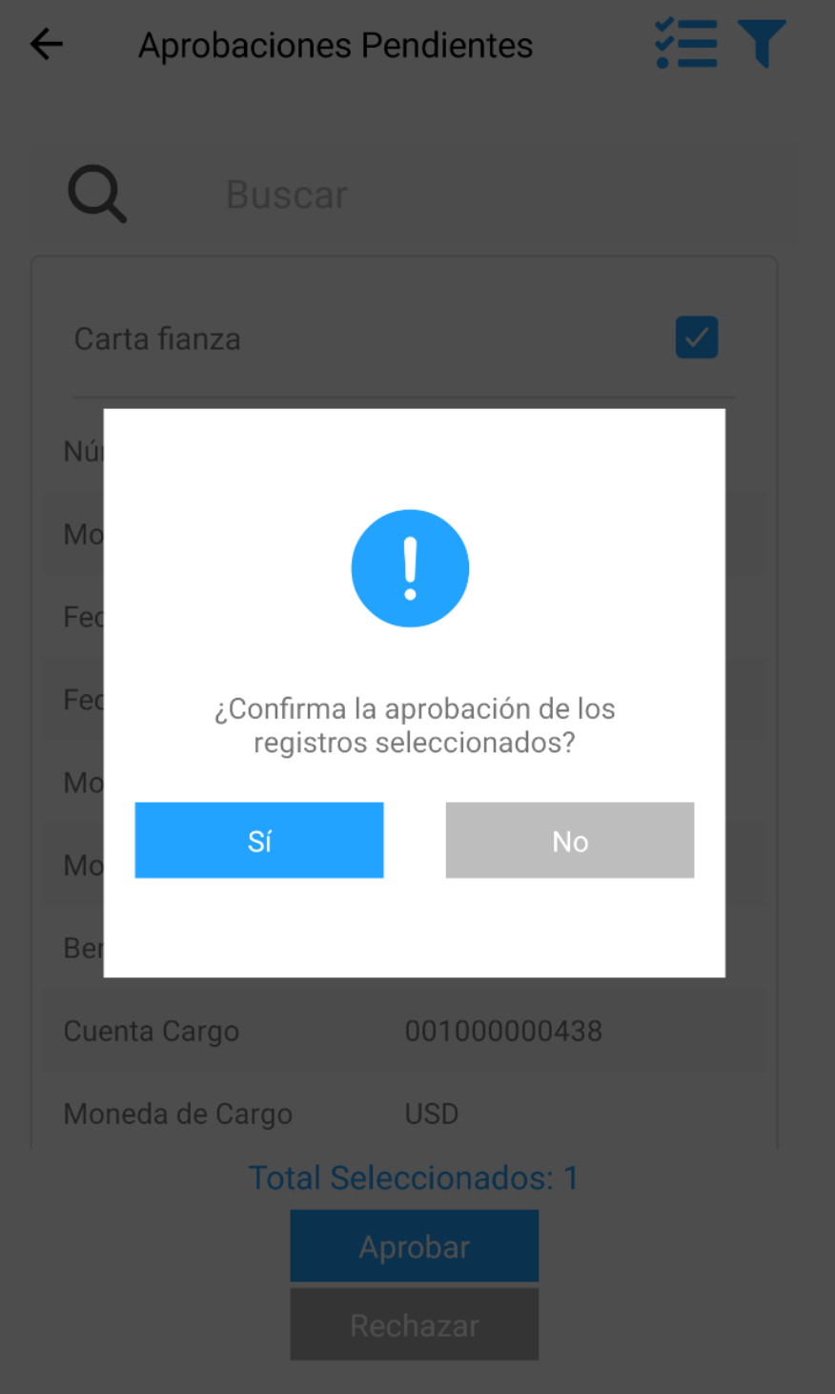

### Ingreso de token para aprobación o rechazo

Luego de que el usuario confirme la selección debe ingresar el código token para finalizar la aprobación o rechazo de operaciones. El usuario debe ingresar el token y presionar “Ok” para continuar, lo cual mostrará el siguiente modal.

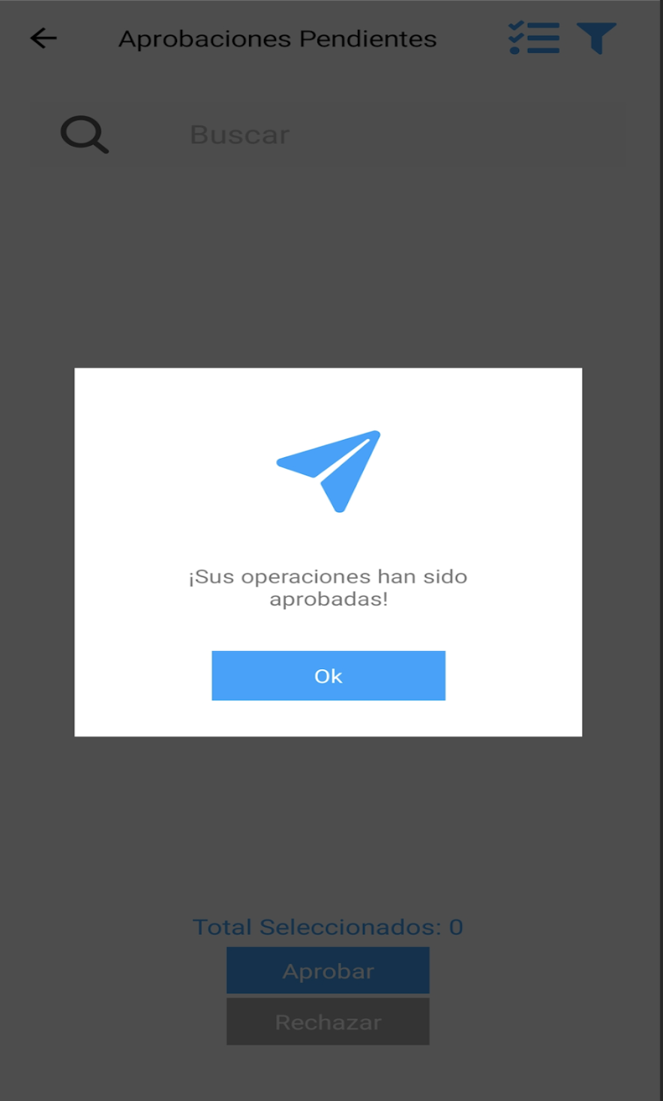

# GLOSARIO

<Introduzca contenido y borre cuadro>



| **Término** | **Descripción** |
| --- | --- |
|  |  |
|  |  |
|  |  |

# BIBLIOGRAFÍA Y REFERENCIAS

<Introduzca contenido y borre cuadro>



| **Referencia** | **Título** |
| --- | --- |
| ......... | ........ |
| .......... | ........ |